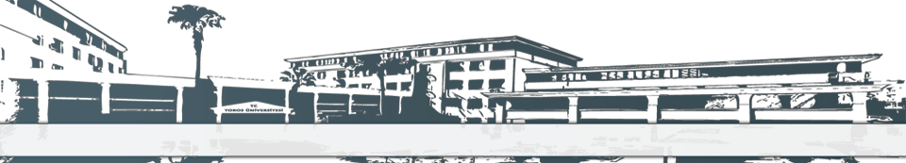
TOROS ÜNİVERSİTESİ SBYO HEMŞIRELIK VE SAĞLIK HIZMETLERI PROGRAMI 1. SINIF 2018-2019 GÜZ DÖNEMİ DERS PROGRAMI

GÜN  SAAT | PAZARTESİ | SALI |  | ÇARŞAMBA | PERŞEMBE | CUMA
08:10-09:00 | DERS KODU: HEM109  DERS ADI: HEMŞIRELIĞE GIRIŞ  DERSLIK:B-102  DR. ÖĞR. Ü. NAZIFE AKAN | DERS KODU: HEM119  DERS ADI: FIZYOLOJI I  DERSLIK: B-102  PROF. DR. REZZAN HATUNGIL |  | DERS KODU: HEM101  DERS ADI: ANATOMI  DERSLIK: B-102  UZM. DR. CÜNEYT TAMAM | DERS KODU: HEM  DERS ADI: MÜZİK  DERSLIK: B-102  PROF. DR. FÜGEN ÖZCANARSLAN
09:10-10:00 | DERS KODU: HEM109  DERS ADI: HEMŞIRELIĞE GIRIŞ  DERSLIK:B102  DR. ÖĞR. Ü. NAZIFE AKAN | DERS KODU: HEM119  DERS ADI: FIZYOLOJI I  DERSLIK: B-102  PROF. DR. REZZAN HATUNGIL |  | DERS KODU: HEM101  DERS ADI: ANATOMI  DERSLIK: B-102  UZM. DR. CÜNEYT TAMAM | DERS KODU: HEM  DERS ADI: MÜZİK  DERSLIK: B-102  PROF. DR. FÜGEN ÖZCANARSLAN
10:10-11:00 | DERS KODU: HEM105  DERS ADI: BIYOKIMYA  DERSLIK:B102  DR. ÖĞR. GÖR. ÜMIT YAŞAR | DER. KODU: ATA 101  DER. ADI :ATA.İLK. VE İNK.TAR  DERSLIK: B-102  DR. ÖĞR. Ü. MURAT KÖYLÜ |  | DERS KODU: HEM101  DERS ADI: ANATOMI  DERSLIK: B-102  UZM. DR. CÜNEYT TAMAM | DERS KODU: TUR101  DERS ADI: TÜRK DİLİ 1  DERSLIK: DERSLIK: B-102  ÖĞR. GÖR. NEVZAT EROL
11:10-12:00 | DERS KODU: HEM105  DERS ADI: BIYOKIMYA  DERSLIK:B-102  DR. ÖĞR. GÖR. ÜMIT YAŞAR | DER. KODU: ATA 101  DER. ADI :ATA.İLK. VE İNK.TAR  DERSLIK: B-102  DR. ÖĞR. Ü. MURAT KÖYLÜ |  | DERS KODU: HEM101  DERS ADI: ANATOMI  DERSLIK: B-102  UZM. DR. CÜNEYT TAMAM | DERS KODU: TUR101  DERS ADI: TÜRK DİLİ 1  DERSLIK: DERSLIK: B-102  ÖĞR. GÖR. NEVZAT EROL
12:00-13:00 | ÖĞLE TATİLİ
13:10-14:00 | DERS KODU: İNG101  DERS ADI: YABANCI DİL I  DERSLIK: B-102  ÖĞR. GÖR. EBRU GÜVENÇ |  | DERS KODU: HEM115  DERS ADI: KENDINI TANIMA VE İLETIŞIM YÖNTEMLERI  DERSLIK: B-102  DR. ÖĞR. Ü. NAZIFE AKAN | DERS KODU: HEM107  DERS ADI: HISTOLOJI  DERSLIK: B-102  ÖĞR. GÖR. TIINÇE AKSAK
14:10-15:00 | DERS KODU: İNG101  DERS ADI: YABANCI DİL I  DERSLIK: B-102  ÖĞR. GÖR. EBRU GÜVENÇ |  | DERS KODU: HEM115  DERS ADI: KENDINI TANIMA VE İLETIŞIM YÖNTEMLERI  DERSLIK: B-102 | DERS KODU: HEM107  DERS ADI: HISTOLOJI  DERSLIK: B-102  ÖĞR. GÖR. TIINÇE AKSAK
15:10-16:00 | DERS KODU: İNG101  DERS ADI: YABANCI DİL I  DERSLIK: B-102  ÖĞR. GÖR. EBRU GÜVENÇ |  | DERS KODU: HEM123  DERS ADI: DRAMA  DERSLIK: B-102  ÖĞR. GÖR. MERVE KOYUNCU
16:10-17:00 |  |  | DERS KODU: HEM123  DERS ADI: DRAMA  DERSLIK: B-102  ÖĞR. GÖR. MERVE KOYUNCU

